Спросите у ребёнка:  - Какой праздник скоро будет?  - Что он обозначает?  - Кто приносит подарки детям на Новый год?  - Кто приходит вместе с дедушкой?  - Что значит «новогодний гость» ?  - Каких ещё новогодних гостей ты знаешь?  - Нарисуй любимого гостя или нескольких, расскажи про него;  - Если в доме уже поставлена ёлка, рассмотрите её и расскажите, какими игрушками можно её украсить;  - Вместе с ребёнком украсьте её;  - Вырежи картинки с изображением новогоднего праздника и вклей его в альбом.  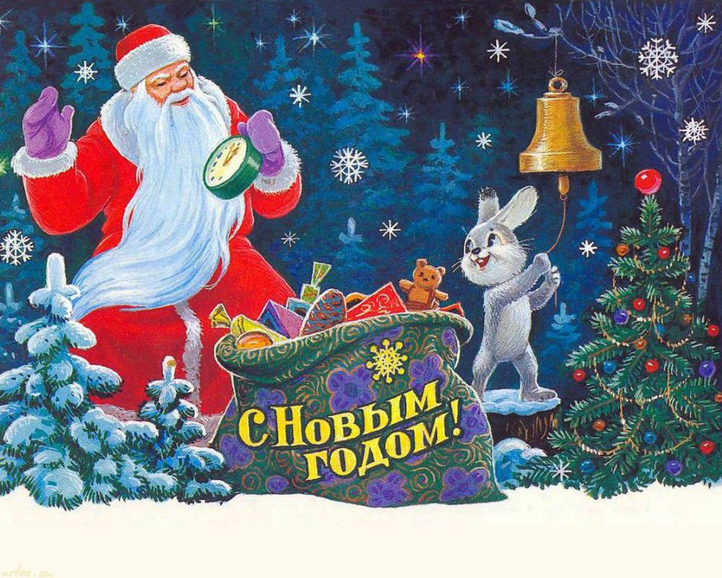  Выучите стихотворение:  «Ёлка»  Наша ёлка велика,  Наша ёлка высока,  Выше мамы, выше папы,  Достаёт до потолка!  Будем весело плясать,  Будем песни распевать,  Чтобы ёлка захотела  В гости к нам прийти опять!  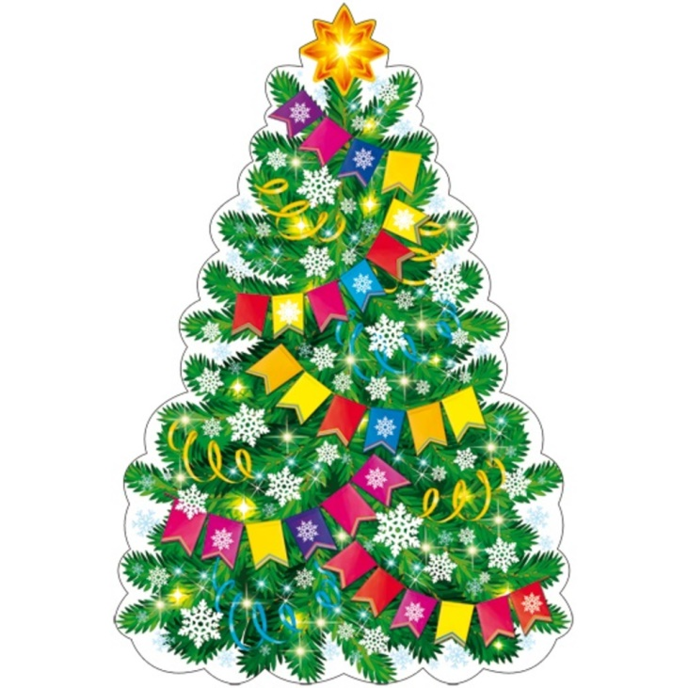 | Перескажите рассказ:  Ёлка.  Пап принёс из леса ёлку. Ёлку поставили на пол. Ребята украсили ёлку. Повесили игрушки, шары, конфеты. Ёлка была нарядная, красивая, пушистая. Дети играли вокруг ёлки. И Дед Мороз играл. Весело было ребятам!  Нарисуй свою нарядную ёлочку:  Поиграйте в такие игры, как:  1.Игра «Скажи какие?»  Игрушки для украшения елки - какие? - ... (елочные)  Шары из стекла - какие? - ... (стеклянные) Флажки из бумаги - какие? - ...  Зайцы из пластмассы - какие? - ... Флажки разных цветов - какие? - ...  2.«Назови ласково»  Шар - шарик, шарики. Звезда - звёздочка, звездочки.  Бусина - бусинка, бусинки. Фонарь - фонарик, фонарики.  3.«Что лишнее и почему?»  Лыжи, санки, коньки, василек.  Зима, весна, декабрь, осень.  позёмка, горнолыжник, подледная (рыбалка), снеговик.  4.Дидактическая игра «Подбери признак к предмету»:  Ёлка (какая?) — ...,  Праздник (какой?) — ...,  Ёлочные игрушки (какие?) — ...,  Дед Мороз (какой?) — ...,  Снегурочка (какая?) — ...,  Ребята (какие?) — ...,  Подарки (какие?) — .... | МУНИЦИПАЛЬНОЕ БЮДЖЕТНОЕ ДОШКОЛЬНОЕ ОБРАЗОВАТЕЛЬНОЕ УЧРЕЖДЕНИЕ  «Детский сад №57»  Буклет «Новый год!»  (для родителей)  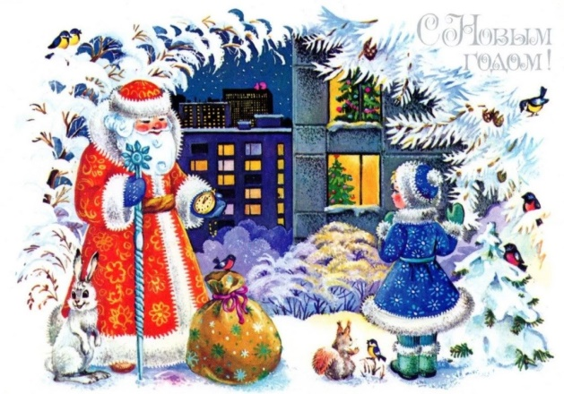  Что лишнее? Объясни почему.  